#Hoffnungszeichen – Die Farben der Hoffnung
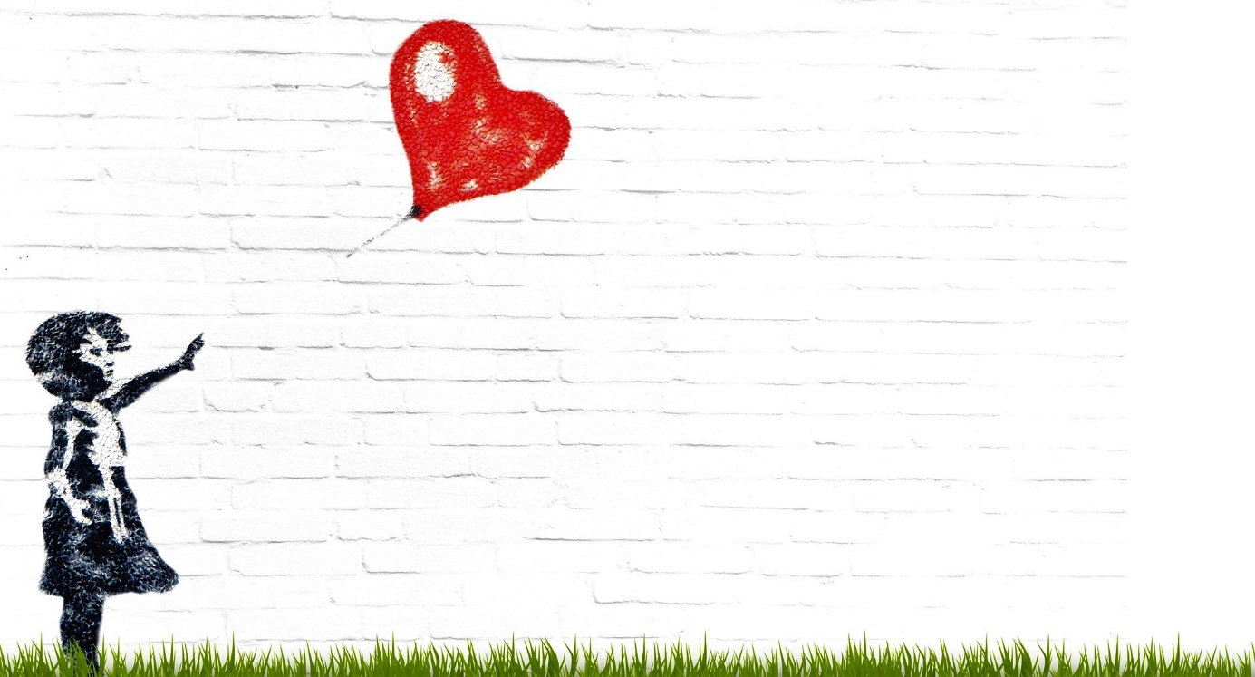
Quelle: Pixabay. Das Original von Banksy befindet sich an mehreren Hauswänden in London.
Liebe Gemeinde,
Zunächst wünsche ich Ihnen und Euch allen noch ein gutes und gesegnetes Jahr 2021. Diesen Wunsch hat das neue Jahr auch bitter nötig – denn das Alte ist bei Weitem hinter unseren positiven Erwartungen zurückgeblieben.
Die Vorzeichen für 2021 sind bisweilen auch eher durchwachsen. Die Perspektive ist durchaus da, dass sich manches zum besseren wandelt – wehe wenn nicht! Und doch ist es kein so wirklich toller Ausblick auf die nächsten Monate.
Mehr und mehr schmilzt mein Gedulds- und Nervenpolster ab. Eine gewisse Grundgereiztheit macht sich breit. Und das kommt ja auch nicht von ungefähr – ganz vieles wirkt da gerade auf mich und auf uns ein.
Die Unsicherheit, die gerade unseren Alltag begleitet – wie lange wird das jetzt noch so weitergehen und welche Einschränkungen stehen uns noch bevor? Dazu mancher Ärger über Dinge, die besser hätten laufen können. Dazu die Doppelbelastung mit Arbeit und Kinderbetreuung. Und oben drauf kommt die Sorge um mich, um uns, aber viel mehr noch um diejenigen, die es gerade mit Vorerkrankungen, beruflichen Nöten oder Einsamkeit noch viel härter trifft.
Und bei all dem macht sich die Frage in mir breit: Wird, wenn das alles hier mal vorbei ist, denn alles auch wieder wie zuvor? Das Gesellige? Das Miteinander? Das gemeinsame Leben in Vereinen und Gemeinde und in der Nachbarschaft vor Ort? Überhaupt unsere Beziehungen zueinander? Oder bleibt in uns etwas zurück davon? Als Langzeitfolge der Abgrenzung und Selbstbezogenheit?
Dazu kam mir ein Bild des Streetart-Künstlers Banksy in den Sinn. Auf eine Hauswand in London hat dieser die schwarzen Konturen eines Mädchens gemalt. Ihr Kleid weht im Wind und ihre schulterlangen Haare sind vom Wind zerzaust. Der Blick des Mädchens ist schwer zu deuten. Irgendwie ernst, aber doch bleiben ihr die sanften Züge. Der Hintergrund des Bildes mal weiß, mal das dreckige Grau einer Hauswand. Das Mädchen scheint wie in Nebel gehüllt, irgendwo im Nirgendwo.
Was das Mädchen hierhergeführt hat, was sie erlebt und durchgemacht hat, erzählt uns das Bild nicht. Doch irgendwie scheint sie verloren und einsam, inmitten einer Welt ohne Farben und Konturen.
Doch das Mädchen schaut trotzig in den Himmel – mit dem festen Willen, dass all das nicht so bleiben soll. Und so entschließt sie sich, der Welt das zu zeigen, was sie sich in ihrem Herzen wünscht und erträumt und so nötig hat.
Sie streckt ihren Arm aus und lässt einen roten Herzluftballon aus ihrer Hand in die Luft steigen. Hoch in die Luft, damit es alle sehen können. Weit leuchtet dieses Rot über alle Tristesse des Schwarz und Weiß hinweg.
Ich stelle mir vor, wie andere Menschen, irgendwo in dieser grauen Landschaft ohne Form und Kontur, nach oben blicken und völlig überrascht sind, als sie diese längst vergessene Farbe am Himmel sehen. Ich stelle mir vor, wie sie aus all dem herausgerissen werden, was sich mittlerweile so eingeschliffen hat, und sich daran erinnern, was es doch eigentlich alles für Farben in dieser Welt gegeben hat und gibt. So vieles, dass sie lange nicht gesehen und gespürt haben.
Ich stelle mir vor, wie noch mehr Menschen sich einen Ruck geben und in ihrem Inneren nachforschen und auf ihre Sehnsüchte und Wünsche stoßen, die durch so manche Umstände mit einer grauen Schicht überdeckt wurden.
Ich stelle mir vor, wie bald mehr und mehr Menschen einen solchen Ballon in die Luft steigen lassen. Erst wenige, dann immer mehr, bis die Welt des kleinen Mädchens wieder erfüllt ist von den vielen Farben des Lebens.
Doch kann diese Vorstellung, kann der rote Ballon dieses kleinen Mädchens mehr sein als ein ferner und romantischer Traum? Ja, ich glaube schon. Für mich wird er zum Zeichen dafür, dass in dieser Welt in und durch alles Grau hindurch, die Möglichkeit zum Guten, zum Schönen, zum Heilsamen steckt. Unwiderruflich und unzerstörbar. Und wir mittendrin.
„Und siehe, es war sehr gut“, ruft uns Gott in der Schöpfungsgeschichte der Bibel entgegen. „Siehe, ihr seid gut! In euch habe ich alles gelegt, was diese Welt braucht, um gut zu sein.“ Gott hat uns geschaffen und in diese Welt gestellt – irgendwo zwischen Gut und Böse, zwischen Freud und Leid. Aber eben auch mit der Fähigkeit, diese Welt mit den in uns gelegten Lebensgaben zu gestalten.
Weil diese göttliche Kraft in uns steckt, kann und mag ich nicht von der Hoffnung lassen, dass wir im Geiste Gottes Wege finden werden und unsere Welt auch nach schwierigen Zeiten wieder in den bunten Farben des Lebens zu leuchten beginnt.
„So lasst uns festhalten an dem Bekenntnis der Hoffnung und nicht wanken [und nicht müde werden, unseren Ballon der Hoffnung in die Lüfte steigen zu lassen]. Denn er ist treu, der sie verheißen hat“ (Hebr 10,23). Amen

Gebet
Barmherziger Gott, wenn der Alltag um uns herum grau wird, wenn die Konturen verschwimmen, wenn die Farben verblassen und sich Nacht um uns senkt, so rufe uns. Rufe uns mit dem Ruf des Glaubens und der Hoffnung. Rufe uns, auf dass wir aufblicken können in den Himmel und die Farben des Lebens wieder neu in uns erwachen.
Barmherziger Gott, wenn die Nerven blank liegen. Die Wohnung immer kleiner scheint und auswegloser. Wenn die Belastung steigt und wir an die Grenzen der Überforderung stoßen, so rufe uns. Rufe uns mit dem Ruf des Glaubens und der Hoffnung. Rufe uns, auf dass wir aufblicken können in den Himmel und die Farben des Lebens wieder neu in uns erwachen.
Barmherziger Gott, wenn wir um uns blicken und so vieles vermissen, die vielen schönen Kleinigkeiten, die Begegnungen, die Nähe. Wenn wir Einsamkeit spüren und die Sorgen immer größer in uns werden, um Geld, Gesundheit, uns selbst und die Menschen um uns her, so rufe uns. Rufe uns mit dem Ruf des Glaubens und der Hoffnung. Rufe uns, auf dass wir aufblicken können in den Himmel und die Farben des Lebens wieder neu in uns erwachen.
Barmherziger Gott, wenn wir träge werden und schwer. Wenn wir unseren Antrieb verlieren. Wenn wir zufrieden und satt sind mit dem, wie es nun einmal ist. Wenn wir keine Ideen und Ziele mehr haben, die uns antreiben, so rufe uns. Rufe uns mit dem Ruf des Glaubens und der Hoffnung. Rufe uns, auf dass wir aufblicken können in den Himmel und die Farben des Lebens wieder neu in uns erwachen.
Sei du, Gott, mit deinem Ruf, mit deinen Zeichen und Botschaften der Hoffnung die Quelle unseres Lebens, die uns nährt und antreibt und unser Leben mit Farbe erfüllt. Heute und allezeit. Amen.
Vaterunser
Vater unser im Himmel. Geheiligt werde dein Name.
Dein Reich komme. Dein Wille geschehe, wie im Himmel, so auf Erden. Unser tägliches Brot gib uns heute. Und vergib uns unsere Schuld, wie auch wir vergeben unsern Schuldigern.
Und führe uns nicht in Versuchung, sondern erlöse uns von dem Bösen. Denn dein ist das Reich. Und die Kraft. Und die Herrlichkeit. In Ewigkeit. Amen.
Segen
Der Herr Segne dich und behüte dich. Der Herr lasse sein Angesicht leuchten über dir und sei dir gnädig. Der Herr erhebe sein Angesicht auf dich und gebe dir Frieden. Amen.

Pfarrer Veit Röger, Johanneskirche Coburg

